2017年广东省广州市番禺区中考物理一模试卷

一、选择题（每题3分，共36分）每小题给出的四个选项中，只有一项最符合题意．
1．（3分）关于材料和能源的说法，正确的是（ ）
A．太阳能是不可再生能源
B．如果将来制成常温下超导材料，则所有用电器就不必考虑发热问题
C．发光二极管的核心材料是由半导体制成的
D．当前的核电站利用核聚变给我们带来清洁能源
2．（3分）在体检的血常规检查中有一项血红蛋白测定（HB或HGB），正常参考值为男：120﹣160g/L，女：110﹣150g/L．这些数据中的单位是下列那一组物理量的单位（ ）
A．质量/长度 B．长度/体积 C．密度/长度 D．质量/体积
3．（3分）话筒接在示波器的输入端，用大小都为5N的力敲击两个分别标有256Hz和512Hz的音叉对着话筒发出声音．如图所示是256Hz的音叉发出的声音在示波器显示的波形；则下列图中512Hz的音叉发出的声音在示波器显示的波形合理的是（ ）
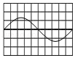
A．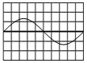 B．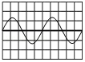 C．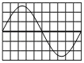 D．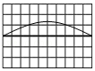
4．（3分）图3是电磁波家族，真空中各种电磁波的传播速度相同．其中红外线又可分为三部分，即近红外线，波长为（0.75﹣1）～（2.5﹣3）μm之间；中红外线，波长为（2.5﹣3）～（25﹣40）μm之间；远红外线，波长为（25﹣40）～l000μm 之间． 根据所给信息可推测（ ）
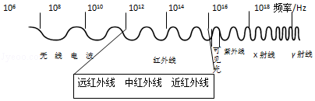
A．红外线就是红光，真空中传播速度是340m/s
B．红外线与X射线都是电磁波
C．红外线频率越低波长越短
D．真空中近红外线比远红外线传播速度大
5．（3分）北方的冬天，因为使用暖气，房间很干燥，很多家庭会使用图4超声波香薰加湿器．加湿器通过超声波产生雾气，能有效地扩散香味，让人在宽敞的房间充分享受香味的同时也增加了空气的湿度，点亮加湿器的小灯泡还能作为台灯照明．则（ ）
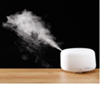
A．加湿器利用超声波传递能量 B．闻到香味是分子间存在斥力
C．产生的雾气是水蒸气 D．雾的形成属于凝华
6．（3分）如图5所示，小芳在科技馆用手触摸静电球时，头发丝一根根竖起，形成“怒发冲冠”的有趣现象，旁边正好一个小朋友拿着一个卡通造型的铝箔气球，科技馆内无风，气球靠近小芳的头发．此时的气球（ ）
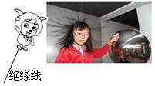
A．一定不带电 B．一定带正电
C．一定带负电 D．带电情况无法判断
7．（3分）如图是发电机工作的原理图，线圈逆时针连续转动．当线圈转到如图所示四个位置时，线圈中a段导线产生的感应电流（ ）
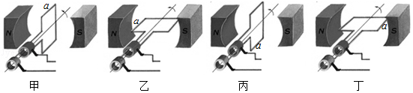
A．甲和丙能产生感应电流，感应电流方向相同
B．甲和丙能产生感应电流，感应电流方向相反
C．乙和丁能产生感应电流，感应电流方向相同
D．乙和丁能产生感应电流，感应电流方向相反
8．（3分）图7中，不计桌面和空气阻力，被细绳拴着的小球在水平面绕O点做圆周运动，在Q点时细绳断开，小球的运动轨迹变为QP虚线．则（ ）
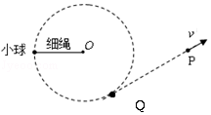
A．小球做圆周运动时不受力的作用
B．小球做圆周运动时没有惯性
C．小球在Q点的速度与P点的速度相同
D．细绳断开后，小球做匀速直线运动是因为受到惯性的作用
9．（3分）如图8所示，小明的体重为G，支架横杆到地面的高度为h，小明第一次顺着竖直的杆从杆顶匀速下滑到地面，第二次沿比杆粗糙的绳从杆顶匀速下滑到地面，第一次比第二次需要的时间短，两次重力做的功为W₁、W₂，功率为P₁、P₂．则（ ）
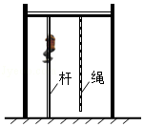
A．W₁=W₂ B．W₁＜W₂ C．P₁＜P₂ D．P₁=P₂
10．（3分）如图是某物质由液态变为固态过程温度随时间变化的图象．下列说法正确的是（ ）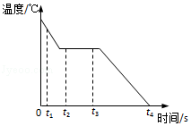
A．t₁时刻物体分子动能比t₂时刻大
B．t₂、t₃时刻物体内能相等
C．t₄时刻物体内能为零
D．该物质是非晶体
11．（3分）如图所示的电路中，两个规格不同的灯泡，（ ）
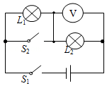
A．闭合开关S₁和S₂，灯泡L₁亮，L₂不亮
B．闭合开关S₁和S₂，电压表测电源电压
C．只闭合开关S₁，流过灯泡L₁和L₂的电流不等
D．只闭合开关S₁，灯泡L₁和L₂两端的电压相等
12．（3分）如图所示，在一个配有活塞的厚玻璃筒内放一小团硝化棉，迅速下压活塞，硝化棉燃烧．下列说法正确的是（ ）
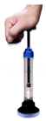
A．迅速向上抽活塞，硝化棉也能燃烧
B．此实验主要是通过热传递改变筒内空气的内能
C．硝化棉燃烧，是因为玻璃筒内空气的温度升高，内能增大
D．下压活塞的过程，空气的内能转化为活塞的机械能

二、填空作图题（共25分）
13．（4分）如图，水平天花板上贴着一块平面镜，通过作图方法，请你在地面上画出发光点S经平面镜反射后照亮的区域．
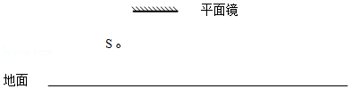
14．（4分）画出图中物体MN发出的两条入射光线经凸透镜折射后的光线．物体MN经凸透镜成 （选填“放大”、“缩小”） （选填“正立”、“倒立”）的像．
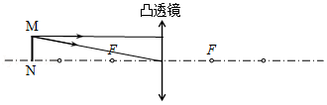
15．（2分）由甲、乙两根外形、颜色都相同的钢棒，两端没有任何标记，其中有一根是永磁体．现将甲水平放置，手握乙从甲的一端移向另一端，如图所示，若移动过程中手感到受力均匀，则可以肯定： 是永磁体．原因是： ．
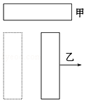
16．（2分）如图所示，闭合开关，电灯不亮，用试电笔（也称测电笔）接触D点时氖管发光，接触E点时不发光，说明D、E间 。若试电笔接触A至F各点都发光，说明 。
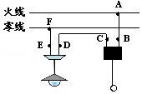
17．（4分）现有细绳、质量可忽略的长硬棒、刻度尺、一瓶600mL的水，空瓶的质量忽略不计．如图所示，小宇用上述器材自制一把无刻度值的杆秤，用来估测书包重力．
（1）这瓶水的重力G₁= N．（水的密度是1g/cm³，g=10N/kg）
（2）手提细绳，若硬棒水平静止．在图中标示需要测量的长度（用物理量符号注明）．
（3）书包的重力G₂= （用上述已给及所测量的物理量符号表示）．
（4）若测量过程中硬棒挂书包一端下沉，让硬棒水平平衡的办法是 ．
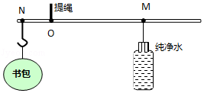
18．（3分）某手机充电宝的结构简图如图．它可以通过三种形式充电：USB充电、太阳能板充电和通过手摇发电装置充电．其中太阳能板充电时能量转化情况是 ；手摇发电时能量转化情况是 ．太阳能板充电功率是2.2W，1h能产生的电能是 kW•h．
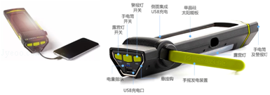
19．（3分）如图所示，鲸静止在海里．图中黑点表示鲸鱼受力的作用点，画出鲸鱼受力示意图．鲸在下潜过程中，海水的压力会让鲸鱼的胸腔塌陷，使鲸鱼体积逐渐变小．鲸在下潜过程中所受浮力的变化情况是 ．下潜过程中鲸鱼的胸腔受到海水的压强变化情况是 ．
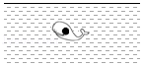
20．（3分）如图所示是“擦窗机器人”，它的“腹部”有吸盘．当擦窗机器人的真空泵将吸盘内的空气向外抽出时，它能牢牢地吸在竖直玻璃上．
（1）机器人工作时，主机内部的气压 （选填“大于”、“小于”或“等于”）外界大气压，而使吸盘吸附在玻璃上．
（2）工作过程发现窗户擦的不干净，于是用真空泵又向外多抽几次气，擦窗机器人在竖直玻璃板上移动时，受到的摩擦力跟抽气前相比 （选填“变大”、“变小”或“不变”）．
（3）吸盘与玻璃的接触面积为2×10^{﹣3}m²，若吸盘在此面积上对玻璃的压强为1.5×10⁵Pa，则吸盘对玻璃的压力是 N．
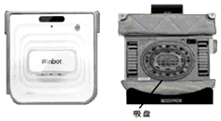

三、解析题（20题8分，21题10分，共18分）
21．（8分）如图是用卷扬机通过动滑轮运送建筑材料A的示意图，钢丝绳能承受的最大拉力为3×10⁴N．（动滑轮重、绳重及摩擦不计）求：
（1）建筑材料A重不能超过多少？
（2）若建筑材料A重为1.5×10⁴N，卷扬机用10s将A由地面沿竖直方向匀速提升10m，卷扬机对A做的功是多少？
（3）该卷扬机的输出功率是多少？
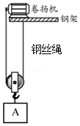
22．（10分）妈妈最头痛的一件事就是在冬天做好的饭菜很快就凉了，但最近市面上出现了叫“暖菜宝”的装置，其实就是饭菜保温板，如图1所示．
产品型号 | HT﹣F31
额定频率 | 50Hz
额定电压 | 220V
额定功率 | 300W
（1）当“暖菜宝”正常工作时，通过“暖菜宝”的电流是多少？
（2）爸爸说“暖菜宝”效率很低，小明就想测一测“暖菜宝”的效率，于是用不锈钢碗装了一碗水放在“暖菜宝”上，水的质量为250g，初温是20℃，小明记录的数据图象如图2所示，请根据图象计算“暖菜宝”的效率是多少？[C_{水}=4.2×10³J/（kg•℃）]
（3）通过计算，“暖菜宝”效率确实不高，你能帮小明想想办法提高暖菜宝的效率吗？请写出一种方法．
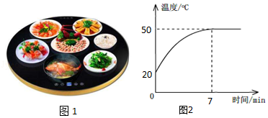

四、实验探究题（共21分，每空1分，每图2分）
23．（6分）测量小灯泡的电功率实验（小灯泡额定电压2.5V）．
（1）请根据实验目的，连接图1的电路．
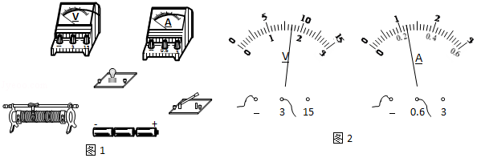
数据序号 | 1 | 2 | 3 | 4 | 5
电压 U/V | 3.0 | 2.5 |  | 1.4 | 0.4
电流 I/A | 0.30 | 0.28 |  | 0.22 | 0.12
电功率P/W | 0.90 | 0.70 |  | 0.308 | 0.048
灯泡亮度 | 很亮 | 较亮 | 亮 | 暗 | 看不到发光
（2）电路正确连接后，电压表、电流表的示数及灯泡亮度如表，第3次实验的电压表、电流表示数如图2所示，请把实验数据填写在表中．根据表中数据归纳灯泡亮度变化的规律 ．
24．（7分）小明做完测量小灯泡的电功率实验后想：灯泡从通电到正常发光是否需要时间？如果需要时间，则这段时间内灯泡实际电功率是怎样变化的？为研究这两个问题，小明在老师的指导下，用相机的高速连拍功能拍摄了灯泡点亮的过程（图1），并同时用电流传感器测得通过灯泡的电流随时间变化状况如图2，实验过程保持灯泡两端的电压220V恒定不变．请根据图中的信息，回答下列问题：
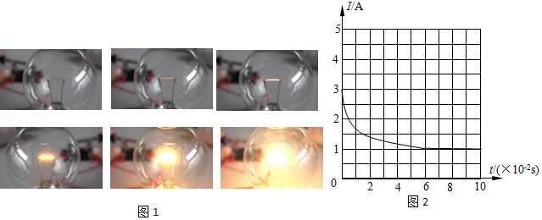
（1）刚通电瞬间，流过灯泡的电流是 ，正常发光时，流过灯泡的电流是 ．你认为造成二者电流不同的原因是 ．
（2）灯泡从通电到正常发光需要的时间是 s．灯泡从通电到正常发光的过程中，灯泡的实际功率的变化情况是 ．你的判断的依据是 ．
（3）灯泡正常发光时的电阻是 Ω．
25．（3分）用粗糙程度相同、质量不同的木块从图斜面所示位置静止释放，直到撞上金属片，测此过程木块的平均速度．实验所得数据如表．
实验次数 | 木块质量/g | 运动距离/m | 运动时间/s
1 | 100 | 1.00 | 1.6
2 | 150 | 1.00 | 1.6
3 | 200 | 1.00 | 1.6
4 | 250 | 1.00 | 1.6
①第一次实验木块的平均速度 ．
②本实验中木块的平均速度与木块质量是否有关？ ．
③木块在下滑过程中机械能的变化 （选填“变大”、“变小”或“不变”）．
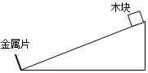
26．（5分）小明的爸爸从银行拿回了一筒50个包装的1元新硬币，小明想测量硬币的密度，他找来了下列图中的器材．
①图中硬币的图片跟实际硬币用1：1的比例画图，硬币的直径为 ．
②补充完整实验方案：
a．调节天平平衡，用天平测量…
③用方案中所测出的物理量推导出硬币密度的表达式．
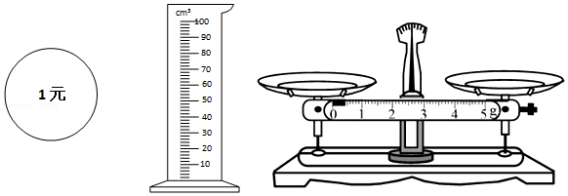

2017年广东省广州市番禺区中考物理一模试卷
参考答案与试题解析

一、选择题（每题3分，共36分）每小题给出的四个选项中，只有一项最符合题意．
1．（3分）关于材料和能源的说法，正确的是（ ）
A．太阳能是不可再生能源
B．如果将来制成常温下超导材料，则所有用电器就不必考虑发热问题
C．发光二极管的核心材料是由半导体制成的
D．当前的核电站利用核聚变给我们带来清洁能源
【分析】（1）短期内从自然界得到补充，称之为可再生能源；短期内从自然界不能得到补充的，称之为不可再生能源；太阳能、风能、地热能等属于可再生能源．（2）超导材料的特点就是在温度很低时电阻为零．当电阻为零时用超导材料传输电能可以减少热损耗，用作输电导线或制作电子元件．制造电子元件时，由于没有电阻，不必考虑散热问题；
（3）生活中，我们常用的各种二极管是由半导体材料制成的，在社会各领域应用广泛；
（4）核电站是利用核裂变释放的能量发电的．
【解答】解：
A、太阳能从自然界里源源不断的得到补充，属于可再生能源，故A错误；
B、超导体电阻为0，电炉丝、电热水器的发热体都是利用电流热效应工作的，它们不能使用超导体，故B错误；
C、常用的各种二极管是由半导体材料制成的，在社会各领域应用广泛，故C正确；
D、核电站是利用核裂变释放的能量发电的，故D错误．
故选C．
【点评】本题考查了超导体的性质、半导体的应用、能源的分类、核电站的工作原理，涉及的知识点较多，是一道学科综合题，但难度不大，是一道基础题．

2．（3分）在体检的血常规检查中有一项血红蛋白测定（HB或HGB），正常参考值为男：120﹣160g/L，女：110﹣150g/L．这些数据中的单位是下列那一组物理量的单位（ ）
A．质量/长度 B．长度/体积 C．密度/长度 D．质量/体积
【分析】明确g和L对应的物理量，就能确定g/L所属于的物理量单位．
【解答】解：
g是质量从常用单位，L也就是dm³，是体积的常用单位，所以g/L是质量与体积之比．
故选D．
【点评】对某些物理量的单位的由来要有明确的认识，必要时可借助于物理公式去理解．

3．（3分）话筒接在示波器的输入端，用大小都为5N的力敲击两个分别标有256Hz和512Hz的音叉对着话筒发出声音．如图所示是256Hz的音叉发出的声音在示波器显示的波形；则下列图中512Hz的音叉发出的声音在示波器显示的波形合理的是（ ）
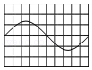
A．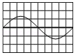 B．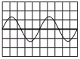 C．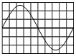 D．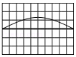
【分析】物体振动的频率越快，音调越高．
【解答】解：用大小都为5N的力敲击两个分别标有256Hz和512Hz的音叉对着话筒发出声音，频率为512Hz的声音的音调要高一些；
A、波形说明了声音的音调、响度均不变，故A错误；
B、波形说明了声音的音调发生改变，音调是变高的，故B正确；
C、波形说明的了声音的音调、音色均不变，响度变大，故C错误．
D、的波形说明了声音的音调发生改变，音调变低；故D错误．
故选B．
【点评】通过比较声音的波形图来考查频率对音调的影响和振幅对响度的影响，解题的关键是能够从波形图上看懂频率和振幅．

4．（3分）图3是电磁波家族，真空中各种电磁波的传播速度相同．其中红外线又可分为三部分，即近红外线，波长为（0.75﹣1）～（2.5﹣3）μm之间；中红外线，波长为（2.5﹣3）～（25﹣40）μm之间；远红外线，波长为（25﹣40）～l000μm 之间． 根据所给信息可推测（ ）
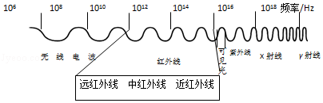
A．红外线就是红光，真空中传播速度是340m/s
B．红外线与X射线都是电磁波
C．红外线频率越低波长越短
D．真空中近红外线比远红外线传播速度大
【分析】（1）红外线是一种看不见的光；
（2）红光和X射线都属于电磁波；
（3）根据图象分析红外线波长和频率关系；
（4）真空中各种电磁波的传播速度相同．
【解答】解：A、红光以为的是红外线，人看不到，红外线在真空中传播速度是3×10⁸m/s，故A错误；
B、红光和X射线都属于电磁波，故B正确；
C、由图可知，红外线的频率比较低，波长较长，故C错误；
D、真空中各种电磁波的传播速度相同，故D错误．
故选B．
【点评】此题主要考查的是电磁波的波速、波长和频率之间的关系，以及电磁波和声波的联系和区别．需要同学们认真分析．

5．（3分）北方的冬天，因为使用暖气，房间很干燥，很多家庭会使用图4超声波香薰加湿器．加湿器通过超声波产生雾气，能有效地扩散香味，让人在宽敞的房间充分享受香味的同时也增加了空气的湿度，点亮加湿器的小灯泡还能作为台灯照明．则（ ）
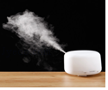
A．加湿器利用超声波传递能量 B．闻到香味是分子间存在斥力
C．产生的雾气是水蒸气 D．雾的形成属于凝华
【分析】（1））声音可以传递信息，还可以传递能量；
（2）分子在不停地做无规则运动；
（3）物质由气态变为液态叫作液化．
【解答】解：A、加湿器通过超声波产生雾气，属于声音传递能量，故A正确；
B、闻到香味说明分子在不停地做无规则运动，故B错误；
CD、雾是小水珠，是水蒸气液化而成的，故CD错误．
故选：A．
【点评】本题考查声音的利用和物态变化，相对比较简单，属于基础题．

6．（3分）如图5所示，小芳在科技馆用手触摸静电球时，头发丝一根根竖起，形成“怒发冲冠”的有趣现象，旁边正好一个小朋友拿着一个卡通造型的铝箔气球，科技馆内无风，气球靠近小芳的头发．此时的气球（ ）
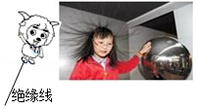
A．一定不带电 B．一定带正电
C．一定带负电 D．带电情况无法判断
【分析】据电荷间的相互作用规律（同种电荷相互排斥、异种电荷相互吸引）和带电体的性质（能吸引轻小物体）分析．
【解答】解：
根据异种电荷相互吸引和带电体能吸引轻小物体的性质可知，由于小芳头发所带电荷的种类不确定，所以气球可能带有与小芳头发种类不同的电荷，气球也可能不带电，故D正确．
故选D．
【点评】根据电荷间的作用规律、带电体的性质，结合自然界中只有两种电荷，利用题目中告诉的信息分析即可．

7．（3分）如图是发电机工作的原理图，线圈逆时针连续转动．当线圈转到如图所示四个位置时，线圈中a段导线产生的感应电流（ ）
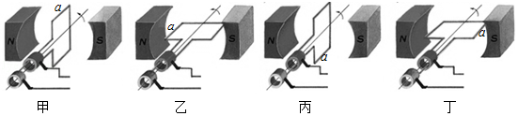
A．甲和丙能产生感应电流，感应电流方向相同
B．甲和丙能产生感应电流，感应电流方向相反
C．乙和丁能产生感应电流，感应电流方向相同
D．乙和丁能产生感应电流，感应电流方向相反
【分析】（1）产生感应电路的条件：①闭合电路的一部分导体；②导体切割磁感线运动这两个条件；
（2）感应电流的方向与磁场方向和切割磁感线的方向有关．
【解答】解：
（1）甲图和丙图中，线圈与磁感线垂直时，不切割磁感线，不能产生感应电流，故AB错误；
（2）乙图中a导线向下切割磁感线，而丁图a导线向上切割磁感线，两图中a导线切割磁感线的方向相反，所以感应电流的方向相反，故C错误，D正确．
故选D．
【点评】本题主要考查了感应电流产生的条件、影响感应电流方向的因素，是一道基础题．

8．（3分）图7中，不计桌面和空气阻力，被细绳拴着的小球在水平面绕O点做圆周运动，在Q点时细绳断开，小球的运动轨迹变为QP虚线．则（ ）
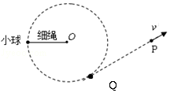
A．小球做圆周运动时不受力的作用
B．小球做圆周运动时没有惯性
C．小球在Q点的速度与P点的速度相同
D．细绳断开后，小球做匀速直线运动是因为受到惯性的作用
【分析】惯性是物体保持运动状态不变的性质，任何物体都有惯性，不能说“受惯性”只能说：“具有”；不计阻力，小球在水平方向上不受力的作用，但因为惯性，仍要保持原来的运动状态，据此分析作答即可．
【解答】解：ABC、被细绳拴着的小球在水平面绕O点做圆周运动，由于不计阻力，某时刻细绳断时，球在水平方向上不受力的作用，竖直方向上受重力和支持力但小球由于具有惯性，将按照原来的速度在水平方向做匀速直线运动，故小球在Q点的速度与P点的速度相同，故AB错误，C正确；
D、惯性是物体保持运动状态不变的性质，不能说“受惯性”只能说“具有”，故D错误．
故选C．
【点评】此题巧妙地将高中物理常见场景引入初中物理知识点考查中，利于初高中物理知识的衔接，但对初中生来说，有一定的拔高难度．

9．（3分）如图8所示，小明的体重为G，支架横杆到地面的高度为h，小明第一次顺着竖直的杆从杆顶匀速下滑到地面，第二次沿比杆粗糙的绳从杆顶匀速下滑到地面，第一次比第二次需要的时间短，两次重力做的功为W₁、W₂，功率为P₁、P₂．则（ ）
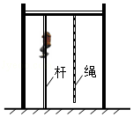
A．W₁=W₂ B．W₁＜W₂ C．P₁＜P₂ D．P₁=P₂
【分析】（1）做功的条件是：作用在物体上有力，且沿力的方向移动一段距离；（2）据P=的知识分析判断即可解决．
【解答】解：小明的体重为G，支架横杆到地面的高度为h，小明第一次顺着竖直的杆从杆顶匀速下滑到地面，第二次沿比杆粗糙的绳从杆顶匀速下滑到地面，都是重力做功，
所做 的功W₁=W₂=Gh，故A正确，B错误；
小明做功的功率，根据P=的知识可得，所做的功一样，所用时间越短，功率越大，故P₁＞P₂，故C、D错误．
故选A．
【点评】本题主要考查功、功率的比较，常见题目．

10．（3分）如图是某物质由液态变为固态过程温度随时间变化的图象．下列说法正确的是（ ）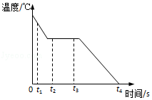
A．t₁时刻物体分子动能比t₂时刻大
B．t₂、t₃时刻物体内能相等
C．t₄时刻物体内能为零
D．该物质是非晶体
【分析】结合以下知识，对照图象进行解答：
首先掌握晶体在凝固过程中的特点：在凝固过程中温度保持不变，但不断放热，凝固过程中的温度叫做凝固点；晶体在凝固前处于液态，凝固过程处于固液共存态，凝固完后处于固态；晶体在凝固过程中，虽然温度保持不变，但不断放热，内能减小；任何物质的分子总在永不停息地做无规则运动，所以内能不可能为零．
【解答】解：A、t₁时刻温度比t₂时刻温度高，由于物体温度越高分子运动越剧烈，所以t₁时刻物体分子动能比t₂时大，故A正确；
B、t₂时刻与t₃时刻物体的温度相同，但是从t₂时刻到t₃时刻，物体要放出热量，因此t₂时刻物体内能比t₃时大，故B错误；
C、t₄时刻物体温度为零，但其分子仍不停地做无规则运动，所以具有内能，故C错误；
D、由图象可知，该物质在一定温度下凝固，所以是晶体，故D错误．
故选A．
【点评】此题考查了晶体在凝固过程中的特点及图象的分析，同时考查了对内能的理解及分子运动与温度的关系．

11．（3分）如图所示的电路中，两个规格不同的灯泡，（ ）
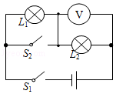
A．闭合开关S₁和S₂，灯泡L₁亮，L₂不亮
B．闭合开关S₁和S₂，电压表测电源电压
C．只闭合开关S₁，流过灯泡L₁和L₂的电流不等
D．只闭合开关S₁，灯泡L₁和L₂两端的电压相等
【分析】①用导线将用电器两端直接连接，会造成用电器短路，无法工作；
②电压表与用电器并联测量用电器两端电压；
③在串联电路中电流处处相等；
④在串联电路中各用电器两端电压与其阻值成正比．
【解答】解：
A、闭合开关S₁和S₂，灯泡L₁被短路不能发光，L₂有电流通过能够发光．故A错误；
B、闭合开关S₁和S₂，灯泡L₁被短路，电压表测L₂两端电压，也就是测电源电压．故B正确；
C、只闭合开关S₁，两只灯泡串联，所以各处电流都相等．故C错误；
D、只闭合开关S₁，两只灯泡串联，已知两只灯泡规格不相同，所以两灯分得的电压不同．故D错误．
故选B．
【点评】此题考查了动态电路的分析，明确开关开合引起的电路连接关系、正确判断电表的测量位置，是解答此类问题的基础．

12．（3分）如图所示，在一个配有活塞的厚玻璃筒内放一小团硝化棉，迅速下压活塞，硝化棉燃烧．下列说法正确的是（ ）
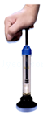
A．迅速向上抽活塞，硝化棉也能燃烧
B．此实验主要是通过热传递改变筒内空气的内能
C．硝化棉燃烧，是因为玻璃筒内空气的温度升高，内能增大
D．下压活塞的过程，空气的内能转化为活塞的机械能
【分析】知道做功可以改变物体的内能，物体的内能与其本身的温度有关，温度越高内能越大．
【解答】解：迅速向下压活塞，活塞会压缩空气做功，机械能转化为内能，使空气的内能增加，温度升高，当温度达到棉花的燃点时，棉花就会燃烧，通过此实验可说明做功可以改变物体的内能；故ABD错误，C正确．
故选C．
【点评】解决此类问题要结合改变物体内能的方式进行分析解答，相对比较简单，属于基础题．

二、填空作图题（共25分）
13．（4分）如图，水平天花板上贴着一块平面镜，通过作图方法，请你在地面上画出发光点S经平面镜反射后照亮的区域．
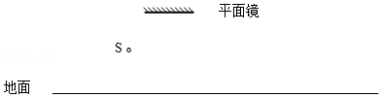
【分析】过平面镜的左右边缘作出两条入射光线，然后根据光的反射定律作出其对应的反射光线，两条反射光线与地面的交点之间的范围即为发光点S经平面镜反射后照亮的区域．
【解答】解：连接点S与平面镜的两个边缘A、B，SA和SB 为两条入射光线，A、B为入射点，然后分别过入射点作出法线，再根据反射角等于入射角作出其对应的两条反射光线，并分别交地面于C、D两点，CD即为发光点S经平面镜反射后照亮的区域．如图所示：
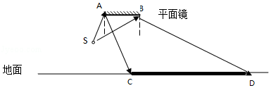
【点评】本题主要考查的是平面镜的成像特点及其应用．在确定发光点S经平面镜反射后照亮的区域时，最关键的问题是作出边缘光线，用到所学的反射定律、平面镜成像特点、反射光线反向延长过像点等知识去解决．

14．（4分）画出图中物体MN发出的两条入射光线经凸透镜折射后的光线．物体MN经凸透镜成 缩小 （选填“放大”、“缩小”） 倒立 （选填“正立”、“倒立”）的像．
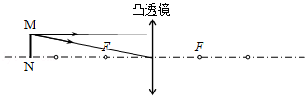
【分析】在作凸透镜的光路图时，先确定所给的光线的特点再根据透镜的光学特点来作图．两条光线的交点为其像点，由此可知成像的特点．
【解答】解：
平行于主光轴的光线经凸透镜折射后折射光线通过焦点；过光心的光线其传播方向不变；如图所示：
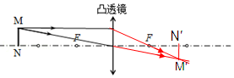
由图可知，物体MN经凸透镜成缩小、倒立的像．
故答案为：缩小；倒立．
【点评】本题考查了凸透镜的特殊光线的画法和凸透镜成像的规律．凸透镜有三条特殊光线：过光心的光线其传播方向不变；过焦点的光线经凸透镜折射后折射光线平行于主光轴；平行于主光轴的光线经凸透镜折射后折射光线通过焦点．

15．（2分）由甲、乙两根外形、颜色都相同的钢棒，两端没有任何标记，其中有一根是永磁体．现将甲水平放置，手握乙从甲的一端移向另一端，如图所示，若移动过程中手感到受力均匀，则可以肯定： 乙 是永磁体．原因是： 条形磁铁的两个磁极磁性最强，移动过程中手感到受力均匀，说明乙有磁性，甲没有磁性 ．
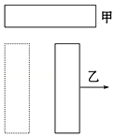
【分析】条形磁体两端磁性最强，中间磁性最弱，根据这条规律进行判断．
【解答】解：如图，当乙从甲的左端水平向右移到右端，若两根钢棒间吸引力的大小不变，说明是乙的磁极吸引不具有磁性的钢棒，所以甲没有磁性，乙具有磁性；若两钢棒间吸引力先由大变小，然后由小变大，说明是具有磁性的甲两端磁性最强，对钢棒乙的吸引中间最弱，两端最强，所以甲有磁性，乙没有磁性．
故答案为：乙； 条形磁铁的两个磁极磁性最强，移动过程中手感到受力均匀，说明乙有磁性，甲没有磁性．
【点评】这是鉴别外形相同的钢棒，一个有磁性，一个没有磁性的方法之一，还可以把甲的一定放在乙的中间，如果吸引，甲有磁性，乙没有磁性．

16．（2分）如图所示，闭合开关，电灯不亮，用试电笔（也称测电笔）接触D点时氖管发光，接触E点时不发光，说明D、E间 断路 。若试电笔接触A至F各点都发光，说明 进户线零线断路 。
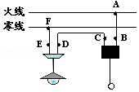
【分析】在正常情况下，开关闭合后，A、B、C、D与火线相通，用测电笔时，应都亮，E、F与零线相通，用测电笔测时，应都不亮。
【解答】解：接触D点时氖管发光，接触E点时不发光，说明火线有电，零线也正常，故是DE之间断路了；点F在正常情况下，测电笔应该不亮，亮了，说明零线断路了。
故本题答案为：断路；进户线零线断路。
【点评】本题考查了用测电笔检测家庭电路故障的方法。

17．（4分）现有细绳、质量可忽略的长硬棒、刻度尺、一瓶600mL的水，空瓶的质量忽略不计．如图所示，小宇用上述器材自制一把无刻度值的杆秤，用来估测书包重力．
（1）这瓶水的重力G₁= 6 N．（水的密度是1g/cm³，g=10N/kg）
（2）手提细绳，若硬棒水平静止．在图中标示需要测量的长度（用物理量符号注明）．
（3）书包的重力G₂= 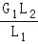 （用上述已给及所测量的物理量符号表示）．
（4）若测量过程中硬棒挂书包一端下沉，让硬棒水平平衡的办法是 把水瓶向右移动一点或把书包向右移动一点 ．
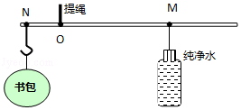
【分析】（1）根据m=ρV计算出水的质量，根据G=mg计算出其重力；
（2）细绳处为支点，根据力臂定义（从支点到力的作用线的距离）标出两边力臂的大小，；
（3）根据杠杆平衡条件F₁L₁=F₂L₂写出书包的重力表达式；
（4）当书包一端下沉，说明书包重力与其力臂的乘积过大，据此进行解答．
【解答】解：
（1）水的体积V=600ml=600cm³，
由ρ=得水的质量：
m₁=ρ_{水}V=1g/cm³×600cm³=600g=0.6kg，
水的重力：
G₁=m₁g=0.6kg×10N/kg=6N；
（2）要得出书包的重力，还需测出书包及水瓶对杠杆力的力臂，如图所示：
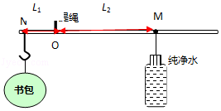
（3）根据杠杆的平衡条件：
G₁L₂=G₂L₁
则G₂=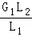；
（4）若包一端下沉，则说明包对杠杆的力与其力臂的乘积大于瓶对杠杆的力与其力臂的乘积，所以应该减小L₁或增大L₂，把水瓶向右移动一点或把书包向右移动一点．
故答案为：（1）0.6；6；（2）如图所示；（3）；（4）把水瓶向右移动一点或把书包向右移动一点．
【点评】这是一道杠杆与密度的综合题，考查了学生对杠杆平衡条件的理解以及密度与质量关系的简单计算．有一定的难度．

18．（3分）某手机充电宝的结构简图如图．它可以通过三种形式充电：USB充电、太阳能板充电和通过手摇发电装置充电．其中太阳能板充电时能量转化情况是 太阳能转化为电能 ；手摇发电时能量转化情况是 机械能转化为电能 ．太阳能板充电功率是2.2W，1h能产生的电能是 2.2×10^{﹣3} kW•h．
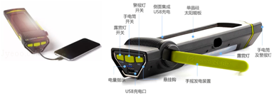
【分析】（1）太阳能电池充电时，太阳能转化为电能；
（2）手摇发电机发电机发电时，消耗机械能转化为电能；
（3）利用W=Pt求1h能产生的电能．
【解答】解：
太阳能板充电时，将太阳能转化为电能储存在太阳能板内；
手摇发电时，消耗机械能，转化为电能；
太阳能板充电功率P=2.2W=2.2×10^{﹣3}kW，1h能产生的电能：
W=Pt=2.2×10^{﹣3}kW×1h=2.2×10^{﹣3}kW•h．
故答案为：太阳能转化为电能；机械能转化为电能；2.2×10^{﹣3}．
【点评】本题考查了电能的计算、太阳能电池充电和发电机发电时的能量转化，属于基础题目．

19．（3分）如图所示，鲸静止在海里．图中黑点表示鲸鱼受力的作用点，画出鲸鱼受力示意图．鲸在下潜过程中，海水的压力会让鲸鱼的胸腔塌陷，使鲸鱼体积逐渐变小．鲸在下潜过程中所受浮力的变化情况是 变小 ．下潜过程中鲸鱼的胸腔受到海水的压强变化情况是 增加 ．
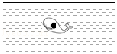
【分析】（1）然后按照力的示意图的画法画出其受力示意图；
（2）浮力的大小与液体的密度与排开液体的体积有关，根据F_{浮}=ρ_{液}gV_{排}分析即可解答．
（3）根据P=ρgh判断出压强的变化．
【解答】解：（1）由图可知，鲸静止在海水中，处于悬浮状态，则鲸鱼受到的重力和浮力是一对平衡力，大小相等，即过鲸鱼的重心，分别沿竖直向下和竖直向上的方向画一条有向线段，并分别用G和F_{浮}表示，如图所示：
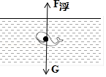
（2）鲸在下潜过程中，海水的密度一定，但海水的压力会让鲸的胸腔塌陷，使鲸体积逐渐变小，即鲸鱼排开海水的体积变小，根据F_{浮}=ρ_{液}gV_{排}可知，鲸在下潜过程中所受浮力变小．
（3）根据P=ρgh知，下潜过程中，液体的密度不变，深度增加，鲸鱼的胸腔受到的压强增加．
故答案为：见上图；变小；增加．
【点评】此题以鲸鱼为研究对象，综合考查了力的示意图的画法、浮力的大小计算和液体压强的计算，知道浮力的大小与液体的密度与排开液体的体积有关是解答此题的关键．

20．（3分）如图所示是“擦窗机器人”，它的“腹部”有吸盘．当擦窗机器人的真空泵将吸盘内的空气向外抽出时，它能牢牢地吸在竖直玻璃上．
（1）机器人工作时，主机内部的气压 小于 （选填“大于”、“小于”或“等于”）外界大气压，而使吸盘吸附在玻璃上．
（2）工作过程发现窗户擦的不干净，于是用真空泵又向外多抽几次气，擦窗机器人在竖直玻璃板上移动时，受到的摩擦力跟抽气前相比 变大 （选填“变大”、“变小”或“不变”）．
（3）吸盘与玻璃的接触面积为2×10^{﹣3}m²，若吸盘在此面积上对玻璃的压强为1.5×10⁵Pa，则吸盘对玻璃的压力是 300 N．
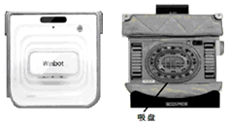
【分析】（1）由流体压强与流速的关系：流速越大的位置压强越小；
（2）首先要明确静止和匀速下滑时，物体都处于平衡状态，受平衡力，只要找出哪两个力是平衡力，然后根据平衡力的特点解题就可．
（3）根据压强定义式的变形公式F=pS可求压力．
【解答】解：（1）由流体压强与流速的关系：流速越大的位置压强越小可知，机器人在工作时，由于转动的扇叶处气体的流速大，压强小，在外界大气压的作用下将灰尘、杂物吸入集尘盒，故主机内部的气压小于大气压而产生吸力．
（2）当自动擦窗机器人在竖直方向运动时，若真空泵继续向外抽气，接触面粗糙程度不变，压力增大时，物体所受的滑动摩擦力增大．
（3）由p=得，吸盘对玻璃的压力F=pS=1.5×10⁵Pa×2×10^{﹣3}m²=300N．
故答案为：（1）小于；（2）不变；（3）300．
【点评】本题考查了流体压强和流速的关系、二力平衡的特点及对压强公式的应用．物体在平衡状态下受平衡力，找出平衡力是解题关键．

三、解析题（20题8分，21题10分，共18分）
21．（8分）如图是用卷扬机通过动滑轮运送建筑材料A的示意图，钢丝绳能承受的最大拉力为3×10⁴N．（动滑轮重、绳重及摩擦不计）求：
（1）建筑材料A重不能超过多少？
（2）若建筑材料A重为1.5×10⁴N，卷扬机用10s将A由地面沿竖直方向匀速提升10m，卷扬机对A做的功是多少？
（3）该卷扬机的输出功率是多少？
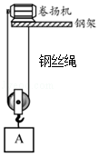
【分析】（1）动滑轮重、绳重及摩擦不计，以动滑轮和物体A为研究对象，受到竖直向下A的重力和竖直向上两股钢丝绳子的拉力，用钢丝绳能承受的最大拉力匀速提升物体时建筑材料A的重力最大，据此进行解答；
（2）知道建筑材料A重和提升的高度，根据W=Gh求出卷扬机对A做的功；
（3）动滑轮重、绳重及摩擦不计，该卷扬机的输出的功即为卷扬机对A做的功，根据P=求出该卷扬机的输出功率．
【解答】解：（1）动滑轮重、绳重及摩擦不计，以动滑轮和物体A为研究对象，受到竖直向下A的重力和竖直向上两股钢丝绳子的拉力，
用钢丝绳能承受的最大拉力匀速提升物体时建筑材料A的重力最大，
则建筑材料A的最大重力：
G=2F=2×3×10⁴N=6×10⁴N；
（2）卷扬机对A做的功：
W_{有用}=G_{A}h=1.5×10⁴N×10m=1.5×10⁵J；
（3）因为动滑轮重、绳重及摩擦不计
所以，该卷扬机的输出的功：
W_{总}=W_{有用}=1.5×10⁵J；
该卷扬机的输出功率：
P==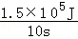=1.5×10⁴W．
答：（1）建筑材料A重不能超过6×10⁴N；
（2）卷扬机对A做的功是1.5×10⁵J；
（3）该卷扬机的输出功率是1.5×10⁴W．
【点评】本题考查了共点力平衡条件的应用以及功和功率的计算，知道动滑轮重、绳重及摩擦不计时该卷扬机的输出的功即为卷扬机对A做的功是关键．

22．（10分）妈妈最头痛的一件事就是在冬天做好的饭菜很快就凉了，但最近市面上出现了叫“暖菜宝”的装置，其实就是饭菜保温板，如图1所示．
产品型号 | HT﹣F31
额定频率 | 50Hz
额定电压 | 220V
额定功率 | 300W
（1）当“暖菜宝”正常工作时，通过“暖菜宝”的电流是多少？
（2）爸爸说“暖菜宝”效率很低，小明就想测一测“暖菜宝”的效率，于是用不锈钢碗装了一碗水放在“暖菜宝”上，水的质量为250g，初温是20℃，小明记录的数据图象如图2所示，请根据图象计算“暖菜宝”的效率是多少？[C_{水}=4.2×10³J/（kg•℃）]
（3）通过计算，“暖菜宝”效率确实不高，你能帮小明想想办法提高暖菜宝的效率吗？请写出一种方法．
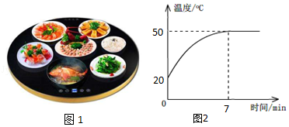
【分析】（1）“暖菜宝”正常工作时的功率和额定功率相等，根据P=UI求出通过“暖菜宝”的电流；
（2）由图2可知，加热7min水温的变化，又知道水的质量和比热容，根据Q_{吸}=cm（t﹣t₀）求出水吸收的热量，根据W=Pt求出消耗的电能，利用η=×100%求出“暖菜宝”的效率；
（3）“暖菜宝”效率确实不高的主要原因是热量的散失，从保温方面提出合理的方法．
【解答】解：（1）当“暖菜宝”正常工作时，通过“暖菜宝”的电流：
I==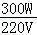≈1.36A；
（2）由图可知，加热7min，水温从20℃加热到50℃，
则水吸收的热量：
Q_{吸}=cm（t﹣t₀）=4.2×10³J/kg•℃×0.25kg×（50℃﹣20℃）=3.15×10⁴J，
由P=可得，加热7min“暖菜宝”消耗的电能：
W=Pt=300W×7×60s=1.26×10⁵J，
“暖菜宝”的效率：
η=×100%=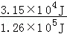×100%=25%；
（3）提高暖菜宝的效率有：将“暖菜宝”及饭菜一起用盖子盖上，减少热量的散失等．
答：（1）当“暖菜宝”正常工作时，通过“暖菜宝”的电流是1.36A；
（2）“暖菜宝”的效率是25%；
（3）将“暖菜宝”及饭菜一起用盖子盖上．
【点评】本题考查了电功率公式、吸热公式、电功公式、效率公式的应用以及提高效率的方法等，从图象和表格中读出有用的信息是关键．

四、实验探究题（共21分，每空1分，每图2分）
23．（6分）测量小灯泡的电功率实验（小灯泡额定电压2.5V）．
（1）请根据实验目的，连接图1的电路．
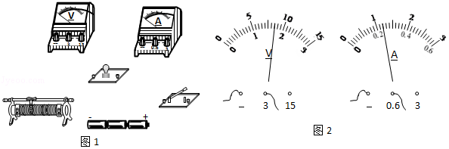
数据序号 | 1 | 2 | 3 | 4 | 5
电压 U/V | 3.0 | 2.5 |  | 1.4 | 0.4
电流 I/A | 0.30 | 0.28 |  | 0.22 | 0.12
电功率P/W | 0.90 | 0.70 |  | 0.308 | 0.048
灯泡亮度 | 很亮 | 较亮 | 亮 | 暗 | 看不到发光
（2）电路正确连接后，电压表、电流表的示数及灯泡亮度如表，第3次实验的电压表、电流表示数如图2所示，请把实验数据填写在表中．根据表中数据归纳灯泡亮度变化的规律 灯泡的实际电功率越大，灯泡越亮 ．
【分析】（1）由P=UI知，本实验中滑动变阻器、灯泡、电流表应串联，电压表与灯泡并联，由此连接实物；
（2）根据电表的量程和分度值读出电表示数，由P=UI计算其电功率，由灯泡的电功率和灯泡亮度情况分析得出结论．
【解答】解：
（1）要测灯泡的电功率，需用电压表测灯泡两端电压，用电流表测通过灯泡的电流，所以中滑动变阻器、灯泡、电流表应串联，电压表与灯泡并联，由图2知，电压表使用的是0﹣3V量程，电流表使用的是0﹣0.6A量程，实物连接如图所示：
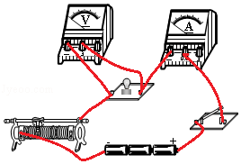
（2）由图2知，电压表量程0﹣3V，分度值0.1V，所以第3次实验中，电压为1.7V；
电流表使用的是0﹣0.6A量程，分度值0.02A，所以电流为0.24A；
此次实验灯泡功率：P₃=U₃I₃=1.7V×0.24A=0.408W；
表格如下：
数据序号 | 1 | 2 | 3 | 4 | 5
电压 U/V | 3.0 | 2.5 | 1.7 | 1.4 | 0.4
电流 I/A | 0.30 | 0.28 | 0.24 | 0.22 | 0.12
电功率P/W | 0.90 | 0.70 | 0.408 | 0.308 | 0.048
灯泡亮度 | 很亮 | 较亮 | 亮 | 暗 | 看不到发光
由表格中可知，灯泡的实际电功率越大，灯泡越亮．
故答案为：（1）见上图；（2）见上表；灯泡的实际电功率越大，灯泡越亮．
【点评】本题是测灯泡电功率的实验，考查了实物电路的连接、电压表和电流表的读数及功率的计算、灯的亮度的决定因素，要知道灯泡的亮度是由其实际功率决定的．

24．（7分）小明做完测量小灯泡的电功率实验后想：灯泡从通电到正常发光是否需要时间？如果需要时间，则这段时间内灯泡实际电功率是怎样变化的？为研究这两个问题，小明在老师的指导下，用相机的高速连拍功能拍摄了灯泡点亮的过程（图1），并同时用电流传感器测得通过灯泡的电流随时间变化状况如图2，实验过程保持灯泡两端的电压220V恒定不变．请根据图中的信息，回答下列问题：
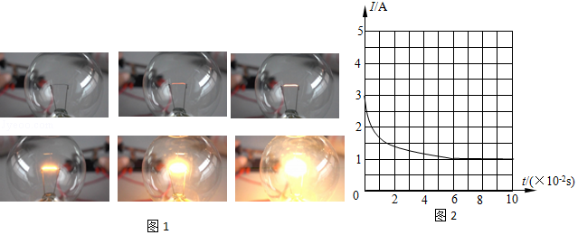
（1）刚通电瞬间，流过灯泡的电流是 3A ，正常发光时，流过灯泡的电流是 1A ．你认为造成二者电流不同的原因是 灯丝点亮过程中，灯丝的温度升高，电阻变大 ．
（2）灯泡从通电到正常发光需要的时间是 6×10^{﹣2} s．灯泡从通电到正常发光的过程中，灯泡的实际功率的变化情况是 逐渐变小 ．你的判断的依据是 由公式P=UI，U不变，I变小，P变小 ．
（3）灯泡正常发光时的电阻是 220 Ω．
【分析】（1）由图2可得，刚通电瞬间，流过灯泡的电流；正常发光时，流过灯泡的电流；造成二者电流不同的原因是温度；
（2）由图2可得灯泡从通电到正常发光需要的时间，根据P=UI分析解答；
（3）根据欧姆定律可求灯泡正常发光时的电阻．
【解答】解：（1）由图2可得，刚通电瞬间，流过灯泡的电流是3A；正常发光时，流过灯泡的电流是1A；造成二者电流不同的原因是灯丝点亮过程中，灯丝的温度升高，电阻变大；
（2）由图2可得灯泡从通电到正常发光需要的时间是6×10^{﹣2}s；
灯泡从通电到正常发光的过程中，灯泡的实际功率的变化情况是逐渐变小；
判断的依据是 由公式P=UI，U不变，I变小，P变小；
（3）由图2可知灯泡正常发光时的电压是220V，电流是1A，
由I=可得，R==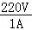=220Ω．
故答案为：（1）3A； 1A； 灯丝点亮过程中，灯丝的温度升高，电阻变大；
（2）6×10^{﹣2}s； 逐渐变小； 由公式P=UI，U不变，I变小，P变小；
（3）220．
【点评】本题主要考查功率和欧姆定律的使用，是一道较好试题．

25．（3分）用粗糙程度相同、质量不同的木块从图斜面所示位置静止释放，直到撞上金属片，测此过程木块的平均速度．实验所得数据如表．
实验次数 | 木块质量/g | 运动距离/m | 运动时间/s
1 | 100 | 1.00 | 1.6
2 | 150 | 1.00 | 1.6
3 | 200 | 1.00 | 1.6
4 | 250 | 1.00 | 1.6
①第一次实验木块的平均速度 0.625m/s ．
②本实验中木块的平均速度与木块质量是否有关？ 无关 ．
③木块在下滑过程中机械能的变化 变小 （选填“变大”、“变小”或“不变”）．
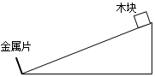
【分析】（1）根据速度公式v=可求得实验木块的平均速度；
（2）对比4次实验数据可得出结论．
（3）下滑的过程中，克服摩擦力做功，机械能转化为内能，机械能减小．
【解答】解：①一次实验木块的平均速度为：v==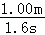=0.625m/s；
②从实验过程来看，四次实验所用的木块质量不同，运动距离和运动时间均相同，即平均速度相同，可知木块的平均速度与质量无关；
③粗糙粗糙，下滑的过程中，克服摩擦力做功，机械能转化为内能，机械能减小．
故答案为：①0.625m/s； ②无关；③变小．
【点评】本题测此木块的平均速度，考查实验原理、提高实验准确度的措施及分析数据归纳的结论能力．

26．（5分）小明的爸爸从银行拿回了一筒50个包装的1元新硬币，小明想测量硬币的密度，他找来了下列图中的器材．
①图中硬币的图片跟实际硬币用1：1的比例画图，硬币的直径为 25.0mm ．
②补充完整实验方案：
a．调节天平平衡，用天平测量…
③用方案中所测出的物理量推导出硬币密度的表达式．
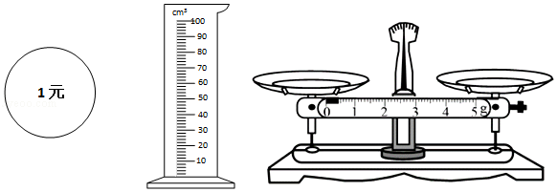
【分析】①根据图中硬币的图片跟实际硬币用1：1的比例，可直接测量图中硬币的直径；
②用天平测出若干（n）枚硬币的质量，读出物体浸没水前后水面到达的刻度，求出物体的体积，
③根据密度公式计算物体的密度．
【解答】解：
①已知硬币的图片跟实际硬币的比例为1：1，则用分度值为1mm的刻度尺可测得硬币的直径为25.0mm．
②实验方案如下：
a．用天平测出若干（n）枚硬币的质量m；
b．用量筒量取适量的水，测出其体积为V₁；
c．将上述硬币全部放入量筒中，读出硬币跟水的总体积V₂；则所有硬币的体积V=V₂﹣V₁，
③硬币的密度为ρ=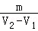；
故答案为：①25.0mm；
②a．调节天平平衡，用天平测出若干（n）枚硬币的质量m；
b．用量筒量取适量的水，测出其体积为V₁；
c．将上述硬币全部放入量筒中，读出硬币跟水的总体积V₂；
③ρ=．
【点评】一个1元硬币的质量和体积都比较小，不易准确测量，采用测量多个，计算一个的方法，在初中物理中一张邮票的质量、一张纸的厚度等都采用这种方法．
测固体密度，在初中物理中是重要内容，学习中必须掌握！

